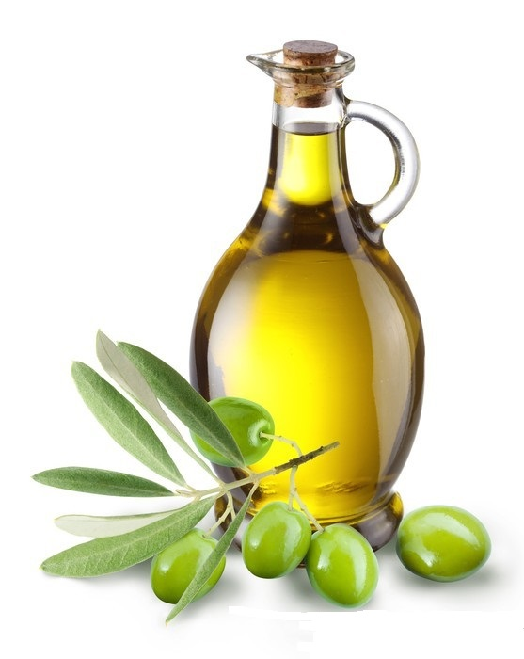
REPORT: “LA RACCOLTA DELLE OLIVE”
15/11/2019

Scuola dell’infanzia “Lina Musto” San Michele
Le insegnanti e i bambini si sono recati nel giardino della scuola dove è situata una pianta d’ulivo;dopo aver spiegato ciò che avrebbero fatto è iniziata finalmente la raccolta delle olive.
Negli occhi dei bambini potevi vedere la loro felicità e gioia.
Le olive raccolte sono state deposte nelle ceste per poi essere portate al frantoio.
Dopo qualche giorno i nostri piccoli hanno potuto finalmente assaporare il risultato del loro raccolto mangiando pane e olio.
I bambini hanno accolto con entusiasmo ed interesse le proposte didattiche, hanno verbalizzato l’esperienza rappresentandole graficamente.

